“KULA VOLKANİZMASI VE TURİZMDEKİ YERİ” KONULU KONFERANS DÜZENLEDİ
03/12/2015 Kategori: Genel
Afyon Kocatepe Üniversitesi (AKÜ) Fen-Edebiyat Fakültesi Coğrafya Bölümü “Kula Volkanizması ve Turizmdeki Yeri” konulu bir konferans düzenledi. Ahmet Necdet SezerKampüsünde bulunan Abdullah Kaptan konferans salonunda gerçekleştirilen konferansı Akdeniz Üniversitesi Öğretim Üyesi Prof. Dr. Tuncer Demir verdi. Konferansa öğretim üyeleri ve öğrenciler büyük ilgi gösterdi.
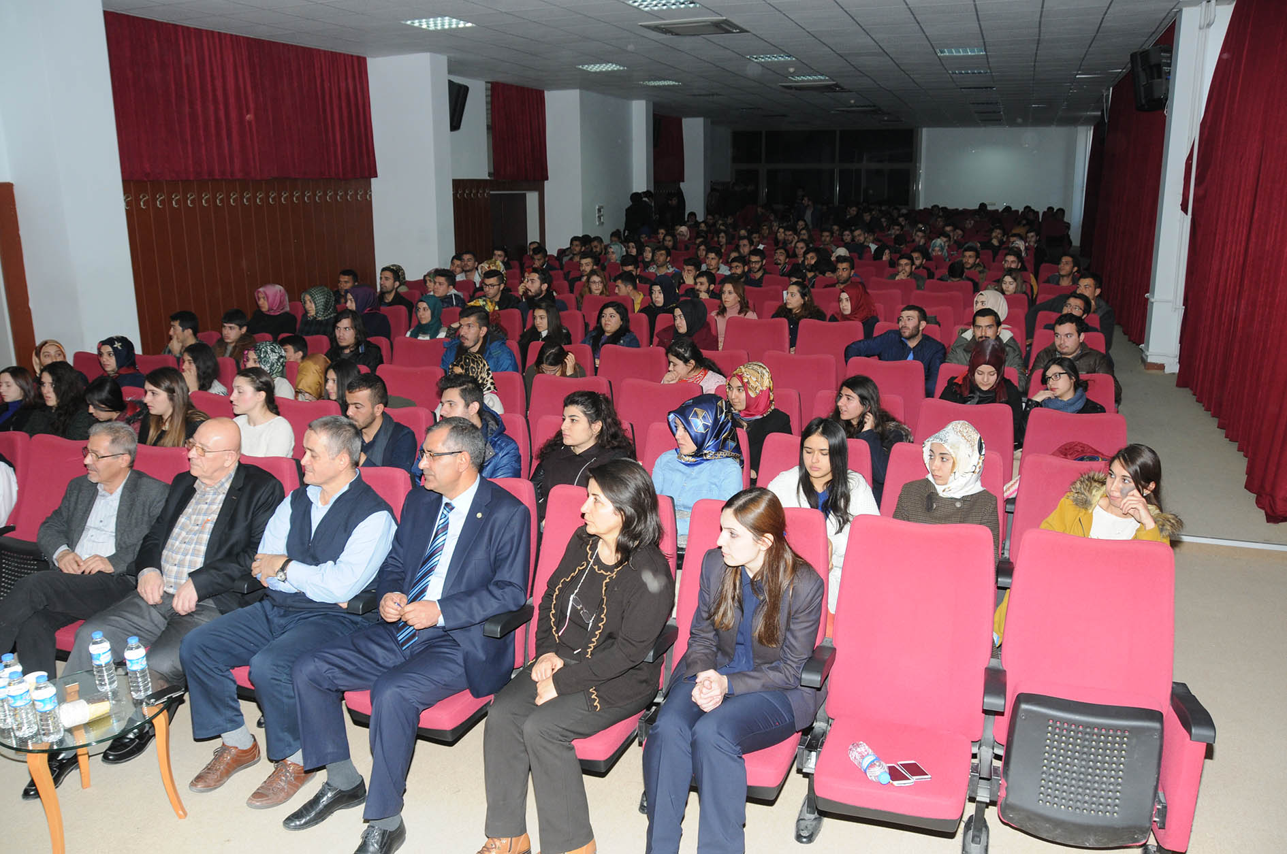
Prof. Dr. Mehmet Ali Özdemir yaptığı açış konuşmasında bu tip etkinliklerin devamını getireceklerini belirtti. Coğrafya bölümü hakkında bilgi veren Özdemir “Bölümümüzde 600 lisans öğrencisi, 46 yüksek lisans öğrencisi, 5 doktora öğrencisi bulunmaktadır. Bölümümüz lisans, yüksek lisans ve doktora eğitimi vermektedir. Bu eğitim ve öğretim faaliyetlerini 5 öğretim üyesi ve 3 asistanla birlikte yürütmektedir” dedi.
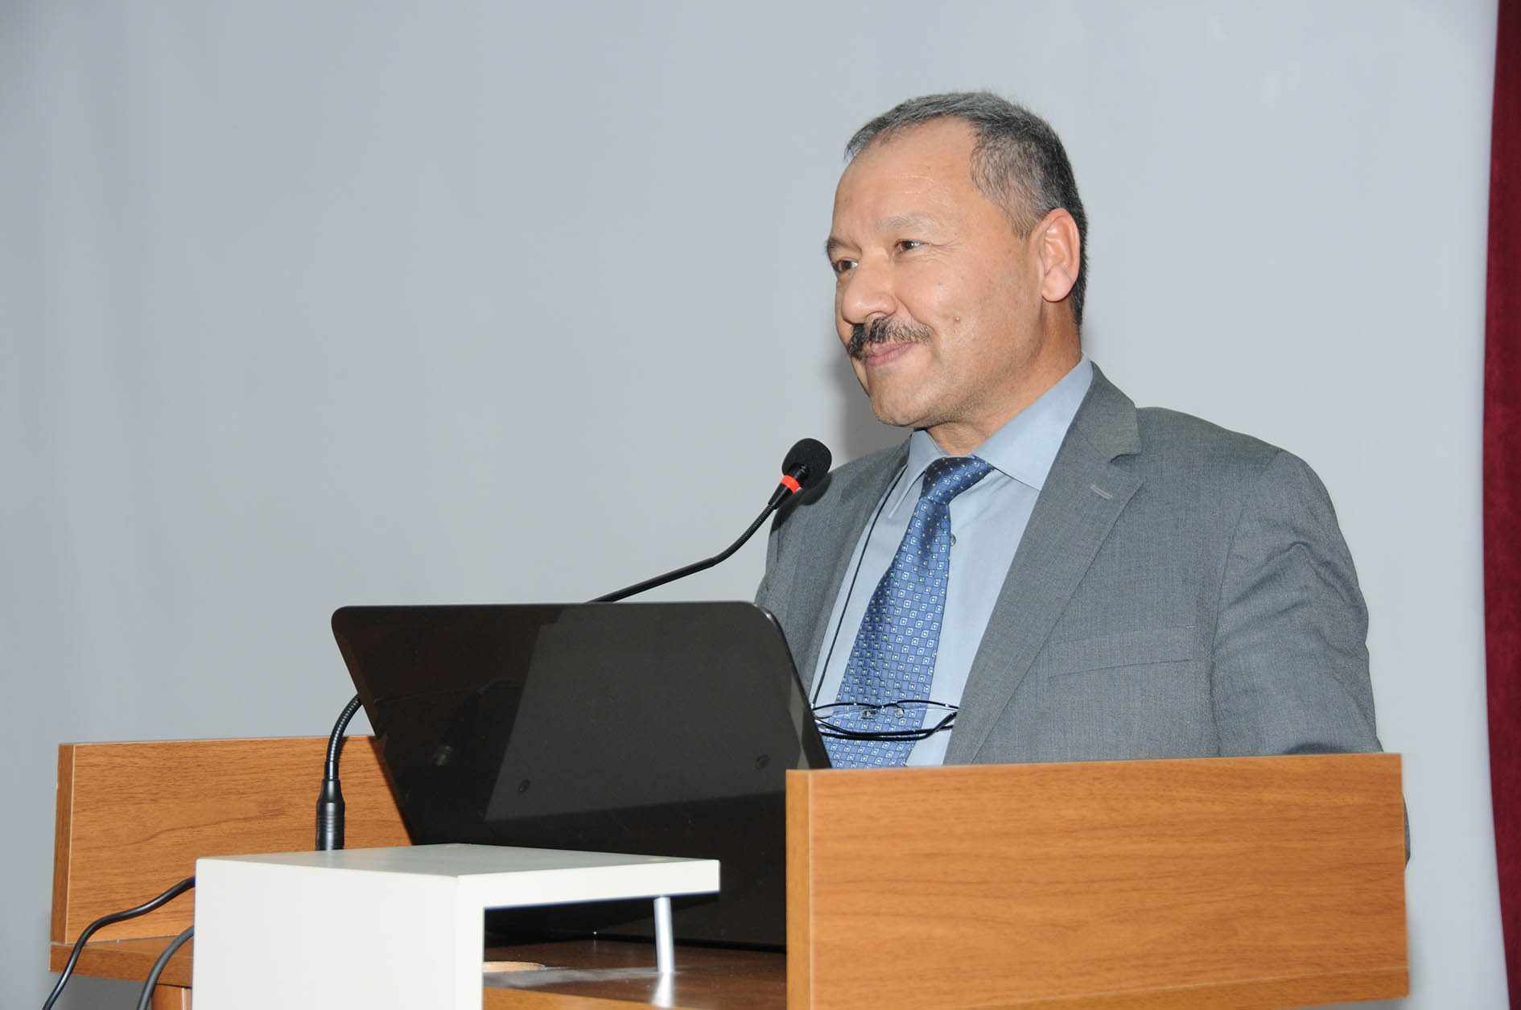
Prof. Dr. Özdemir daha sonra sözü Akdeniz Üniversitesi Öğretim Üyesi Prof. Dr. Tuncer Demir’e bıraktı. Demir konferansında akademik anlamda işbirliğinin devam etmesi temennisinde bulundu. Demir “Şu anda Türkiye’de coğrafya bölümleri arasında bir kopukluk var. Afyon Kocatepe Üniversitesi Coğrafya bölümünde neler oluyor, kimler ne çalışıyor, Akdeniz Üniversitesinde neler oluyor, Harran üniversitesinde neler yapılıyor, kimler hangi konuları çalışıyor bilmiyoruz” dedi. Master ve doktorasını İngiltere’de yaptığını anlatan Demir, İngiltere’de her yıl yüksek lisans ve doktora öğrencileri için ülke çapında organize edilen sempozyumdan bahsetti. Demir, “Bu sempozyuma ülkedeki hemen hemen tüm coğrafya bölümlerindeki yüksek lisans ve doktora öğrencileri katılır. Orada kim ne yapıyor, nasıl yapıyor, hangi metodları uyguluyor, konferanslarda yapılan sunumlarla başkaları da öğrenmiş oluyor.”
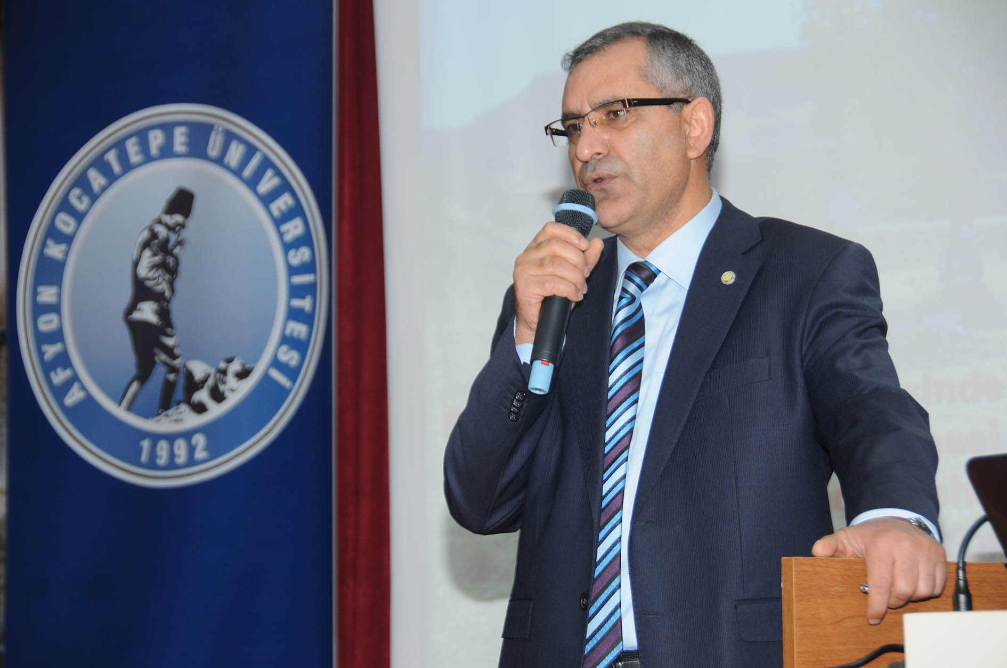
Prof.Dr. Tuncer Demir daha sonra “Kula Volkanizması ve Turizmdeki Yeri” başlıklı sunumunu yaptı.
Konferans soruların yanıtlanmasının ardından sona erdi.
http://haber.aku.edu.tr/kula-volkanizmasi-ve-turizmdeki-yeri-konulu-konferans-duzenledi/
http://www.afyonhaber.com/akude-kula-volkanizmasi-ve-turizmdeki-yeri-konulu-konferans-duzenledi/138046/

